Отдел по образованию,
молодежной политике, культуре и спорту
администрации Хохольского муниципального района
Воронежской области
__________________________________________________________________

Приказ

«01» марта 2018 г. № 102

Об итогах районной Олимпиады
обучающихся по краеведению

Во исполнение приказа отдела по образованию, молодежной политике, культуре и спорту Хохольского муниципального района № 68 от 12.02.2018 года «О проведении районной Олимпиады обучающихся по краеведению»
и в целях подведения итогов работы обучающихся в рамках Олимпиады с 13 февраля по 28 февраля 2018 года проходила районная Олимпиада обучающихся по краеведению.
Организационно-методическое сопровождение Олимпиады осуществляло муниципальное казенное учреждение дополнительного образования «Дом детского творчества» (Попова О.В.).
В Олимпиаде приняли участие обучающиеся 6 школ района и МКУ ДО «Дом детского творчества»: МБОУ «Хохольский лицей» (Латынина Т.Н,, Землянухина Н.А.); МКОУ «Староникольская СОШ» (Князева Н.И.); МКОУ «Гремяченская СОШ» (Кукуева Н.И.); МБОУ «Костенская СОШ» (Аралова Л.А., Сивирина В.И.); МКОУ «Орловская СОШ» (Дрынова О.В.); МКОУ «Устьевская СОШ», МКУ ДО «Дом детского творчества» (Чеботарева М.И., Рязанцева М.И.), всего 11 человек.
Не приняли участие 7 школ: МКОУ «Оськинская ООШ», МКОУ «Гремяченская ООШ», МКОУ «Яблоченская СОШ», МКОУ «Архангельская ООШ», МКОУ «Новогремяченская СОШ», МКОУ «Хохольская СОШ», МКОУ «Семидесятская СОШ».
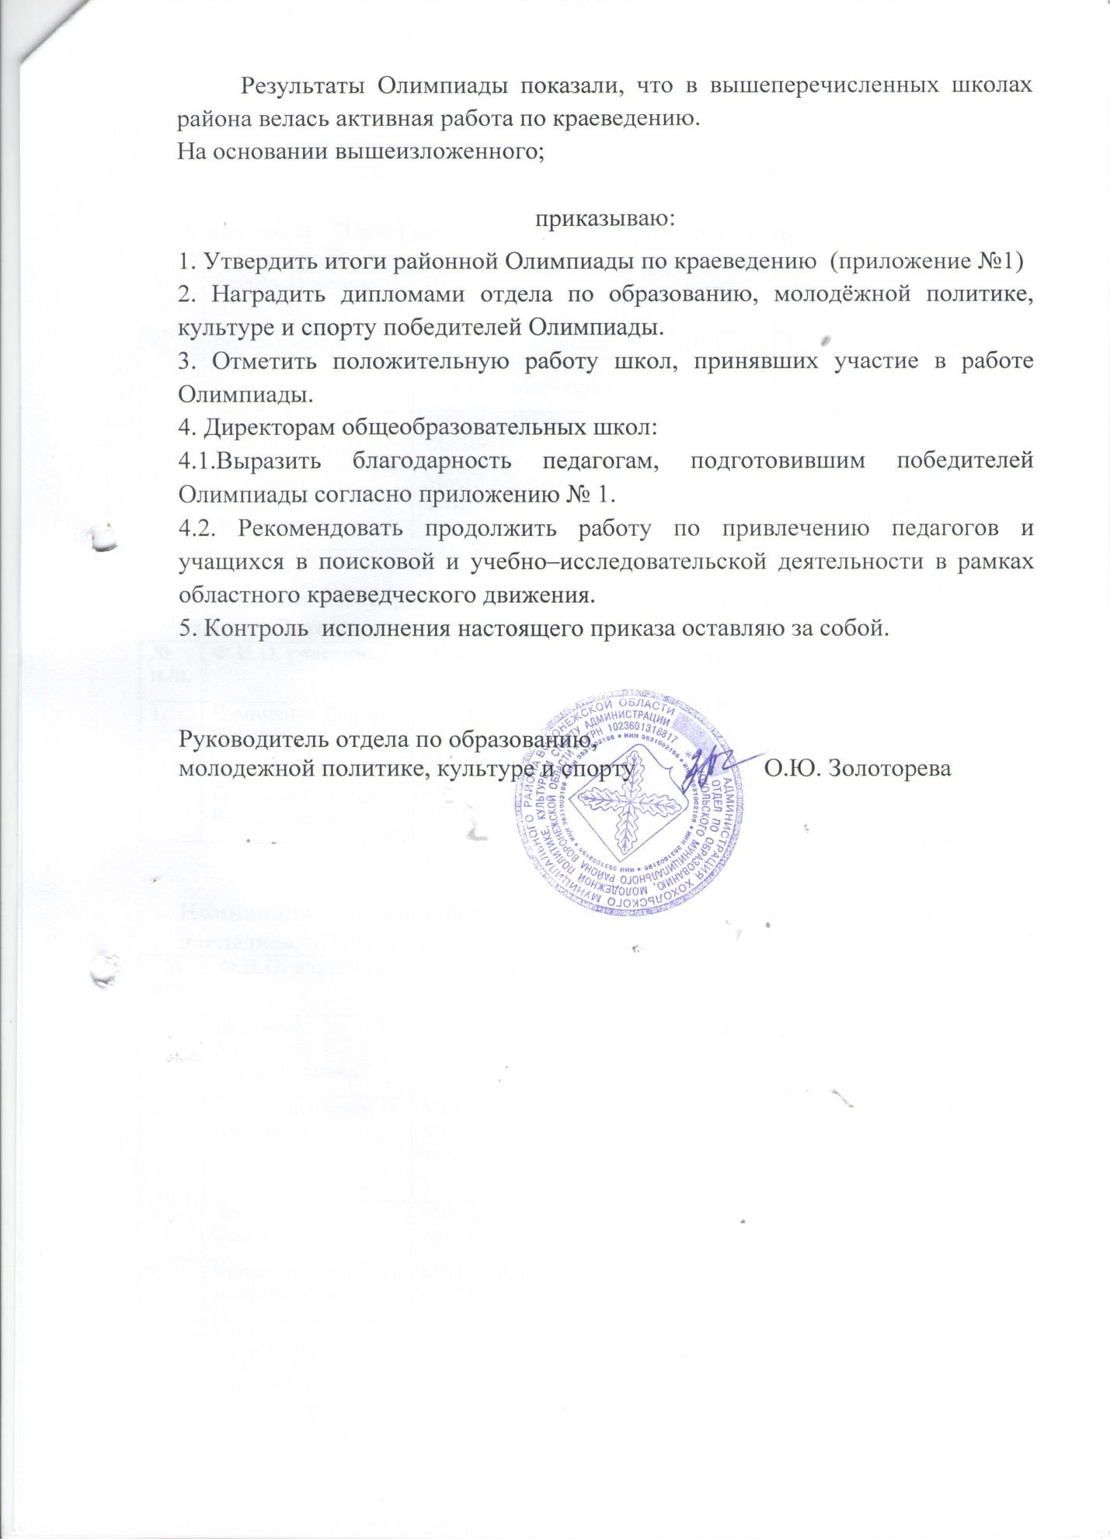

Приложение № 1

Итоги районной Олимпиады по краеведению

Номинация «История Воронежского края сквозь призму школьного музея» военная история, земляки, культурное наследие)
№ п./п. | Ф.И.О. участника | Школа | Класс | Место | Руководитель
1. | Волокитина Алина Евгеньевна | МБОУ «Костенская СОШ», МКУ ДО «Дом детского творчества» | 10 | 1 | Сивирина В.И.
2. | Липатова Софья Дмитриевна | МБОУ «Костенская СОШ» | 10 | 2 | Аралова Л.А.
3. | Турищева Анастасия Андреевна | МБОУ «Хохольский лицей» | 8 | 3 | Землянухина Н.А.

Номинация «История детского движения», «Символика Воронежского края», «Летопись родного края»)
№ п./п. | Ф.И.О. участника | Школа | Класс | Место | Руководитель
1. | Чумичкина Дарья Юрьевна | МКОУ «Устьевская СОШ», МКУ ДО «Дом детского творчества» | 11 | 1 | Чеботарева А.И., Рязанцева М.И.
2. | Голева Анжелика Романовна | МКОУ «Гремяченская СОШ» | 11 | 2 | Кукуева Н.И.

Номинация «Археология», «Исчезнувшие памятники», «Природное наследие», «Этнография»
№ п./п. | Ф.И.О. участника | Школа | Класс | Место | Руководитель
1. | Дядченко Анастасия Александровна | МКОУ «Орловская СОШ» | 10 | 1 | Дрынова О.В.
2. | Мезенцева Анна Викторовна | МКОУ «Устьевская СОШ», МКУ ДО «Дом детского творчества» | 8 | 2 | Рязанцева М.И., Чеботарева А.И.
3. | Ласкина Анна Сергеевна | МБОУ «Хохольский лицей» | 8 | 2 | Землянухина Н.А.
4. | Кирьянов Людмила Александровна | МКОУ «Староникольская СОШ» | 11 | 3 | Князева Н.И.

